Erstaugust-Classique 2008
PROGRAMM

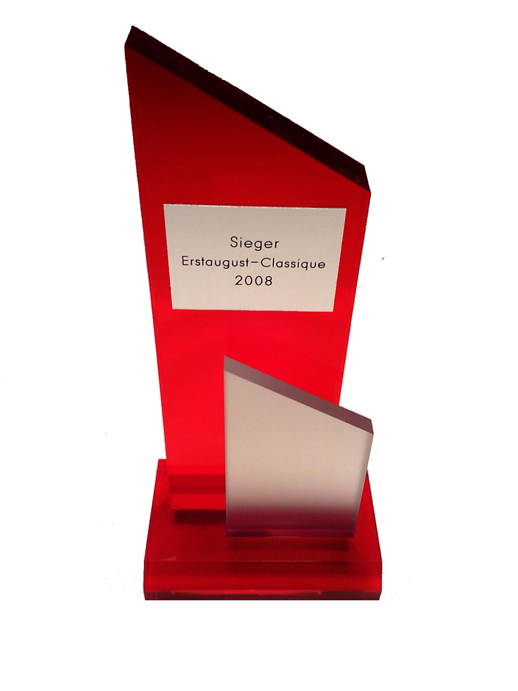
Übersicht der Erstaugust-Classique 2008

CLASSIQUE-DATEN SEITE
Start und Zeitplan 3
Teilnehmerfeld 3
Classique-Profil 3
Streckenplan (Map) 4
Topographie 5

TEILNEHMER-DATEN
Lance 6
Miguel 7
Alex 8 – 9
Jan 10 – 11
Zahlen, Daten und Fakten der Teilnehmer 12
Ziele, Versprechen und Hoffnungen 13

VERANSTALTUNGSINFOS FÜR ZUSCHAUER/FANS
Zuschauerplätze 14
Siegerehrung / Feierlichkeiten 15

CLASSIQUE-REGELWERK
Witterung 16
Medizinische Versorgung 16
Rennabbruch 16
Besammlungspunkt bei Rennabbruch 16
Verkehrsregeln 16
Passarelle Uitikon-Waldegg 16
Baustellenampel an der Tägerstrasse (bei Aumühle) 16
Haifischzähne an Kreuzung Buechenegg- / Albisstrasse 16
Überholen 17
Windschattenfahren 17
Begleitfahrzeuge 17

Start und Zeitplan

Datum 1. August 2008
Start 09:00 Uhr am Lyrenweg in Zürich Albisrieden
Buechenegg-Pass 3 Überfahrten zwischen ca. 09:30 Uhr bis ca. 12:40 Uhr
Albis-Pass 3 Überfahrten zwischen ca. 09:40 Uhr bis ca. 13:00 Uhr
Dauer je nach Wetter zwischen ca. 3h und ca. 6h

Teilnehmerfeld

Lance Lance „Dance“ Leonardi
Miguel Miguel Indurain „The King“ Zurbuchen
Alex Alex „macht e chli mit“ Moos
Jan Jan „doping means hoping“ Schurtenberger

Classique-Profil

Länge 74.33 Kilometer
Höhe (Total) 1745 Meter
Steigungs-Ø 2.35%
Maximale Steigung 12%
Strecken-Details
Start Lyrenweg in Zürich Albisrieden
über Uitikon-Waldegg (Steigung bis 12%) und Ringlikon nach
Sellenbüren. Von Sellenbüren entlang der Reppischtalstrasse
nach Aumühle. Der Tägerstrasse und Buecheneggstrasse
folgend auf den Buechenegg-Pass

Buechenegg-Pass
Anzahl Überfahrten 3x
Beginn Aumühle-Tägerstrasse
Auffahrt (Steigung) Steigungs-Ø 8% (maximale Steigung 12%)
Abfahrt (Gefälle) Gefälle-Ø 10% (maximales Gefälle 12%)
Ende Kreuzung Buecheneggstrasse / Albisstrasse

Albis-Pass
Anzahl Überfahrten 3x
Beginn Kreuzung Buecheneggstrasse / Albisstrasse
Auffahrt (Steigung) Steigungs-Ø 7.6% (maximale Steigung 8%)
Abfahrt (Abfahrt) Gefälle-Ø 5.7% (maximales Gefälle 8%)
Ende Aumühle-Tägerstrasse

Ziel von Aumühle-Tägerstrasse (nach den drei Überfahrten von
Buechenegg- und Albis-Pass) zurück zum Lyrenweg (Start)

Streckenplan (Map)

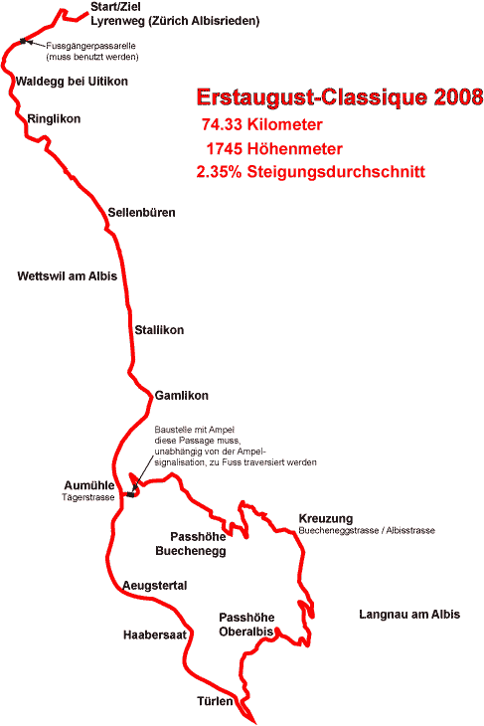

Topographie
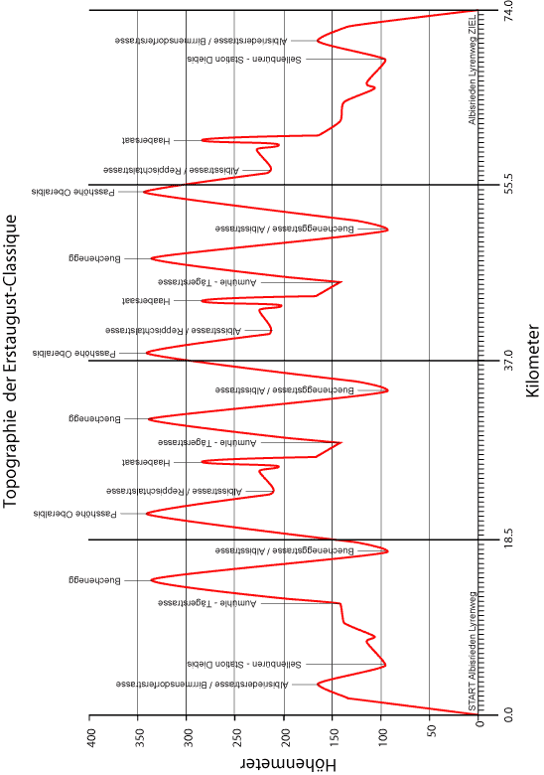

Teilnehmer LANCE

Name Aldo Leonardi
Wettkampfname Lance
Grösse 178 cm
Gewicht 64 kg
BMI 20.2
Geburtstag 26.04.79
Alter am 1. August 29 Jahre
Lebenslauf unter Verschluss bei der WADA (World Anti Doping Agency)
Vorbereitung Training der koordinativen Fähigkeiten mit Gmürocalan bei diversen PES08-Meetings
Mentale Vorbereitung
Tägliche Trainingsfahrten Zeunerstrasse – Zimmerlistrasse
Bild
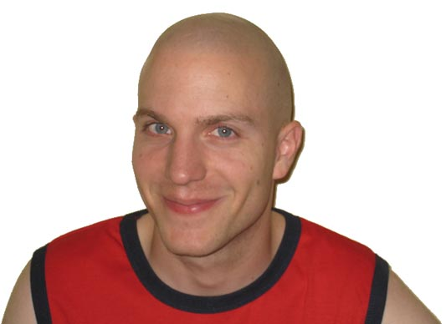

Sportgerät LANCE

Marke Scott
Farbe gelb
Gewicht ?? kg
Schaltung kei Ahnig – han drü Chräntz und zwei Stufe uf em Mittlere
Ausrüster US Postal

Team LANCE

Fahrer(in) Melanie Leonardi
Fahrzeug Toyota Corolla (rot)

Teilnehmer MIGUEL

Name Roger Zurbuchen
Wettkampfname Miguel Indurain „The King“
Grösse 186 cm
Gewicht 76 kg
BMI 22.0
Geburtstag 01.11.83
Alter am 1. August 24 Jahre
Lebenslauf unter Verschluss bei der WADA (World Anti Doping Agency)
Bild
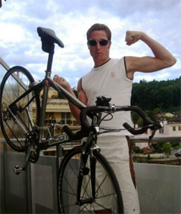

Sportgerät MIGUEL

Marke Scott
Farbe silber-schwarz
Gewicht öpa 8 kg
Schaltung 27-Gang-Schaltig
Ausrüster unbekannt

Team MIGUEL

Fahrer(in) Hans Schweizer
Fahrzeug Daewoo - anthrazit

Teilnehmer ALEX

Name Thomas Moos
Wettkampfname Alex „macht e chli mit“ Moos
Grösse 182 cm
Gewicht 83 kg
BMI 24.80
Geburtstag 24.12.1978
Alter am 1. August 29 Jahre
Lebenslauf
1996-2000 3 Jahre Konditions- und Krafttraining im Strassenbau
2000 RS mit Mitstreiter Lance „Dance“ Leonardi
2001-2003 Niderdörfli- und Nelson-Inspizierungen mit Aldo + Pat, Stromer
2003-2004 Umschuelig zum Bürohengst
seit 2003 Motocross und Endurotraining
02/2008 bis 03/2008 2,5 Wochen MX Training in California
seit 03/2008 Vorbereitung auf den Titel "Erstaugust-Classique 2008"
Bild
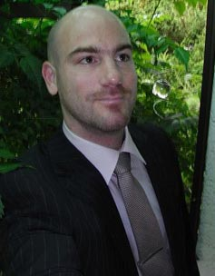

Sportgerät ALEX

Kosename Salzdrüse
Marke Colnago Active
Farbe schwarz-weiss
Gewicht GEHEIM – alles verkarbonisiert!!
Schaltung Compagnolo Centauer 30-Gang

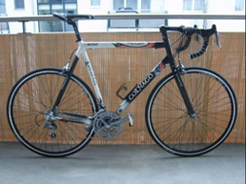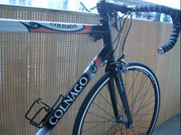
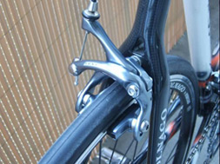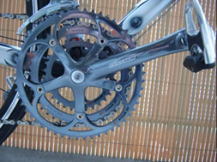

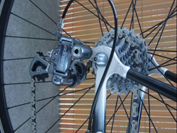

Team ALEX

1. Fahrer(in) Hansruedi Moos (Mercedes-Kombi / Bodentruppe)
Guido Hörler (Mercedes-Kombi / Bodentruppe)
2. Fahrer(in) Jürg Moos (Töff / Begleitfahrzeug)

Teilnehmer JAN

Name George Schurtenberger
Wettkampfname Jan „doping means hoping“
Grösse 177 cm
Gewicht 82 kg
BMI 26.2
Geburtstag 04.02.1971
Alter am 1. August 37 Jahre
Lebenslauf
bis ca. 1973 intensives Renntraining auf dem Dreirad
1993 kennen lernen von heutigem Coach, Pat „airport“ Schwab, im Fussballklub
Sommer 1999 kennen lernen von Aldo Leonardi an einem Fussballturnier
März 2001 Einstellung von Aldo Leonardi durch mich, in der Firma, in welcher ich arbeite
Sommer 2001 Feststellen, dass Aldo Leonardi DIS/MPS (multiple Persönlichkeitsstörung)
hat und dadurch den Cyclegod himself, Lance „Dance“, kennen gelernt
März 2007 kennen lernen von Roger „Miguel Indurain“ Zurbuchen im Fussballklub
April 2008 Kauf von “Chnebel” (Bild unten) und kennen lernen von Thomas „Alex“ Moos
15.06.2008 Trainingsstart für Classique 2008 und damit andauernde Flucht vor der WADA

Bild ich bin nöd wichtig, min Chnebel isch wichtig ▼

Sportgerät JAN
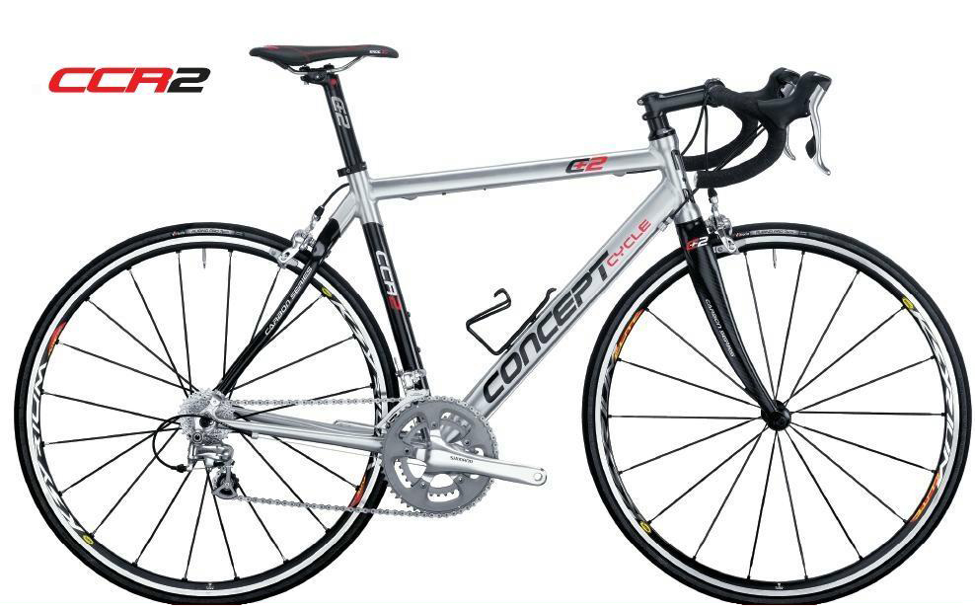

Kosename Chnebel
Marke Concept Cycle CCR2
Farbe silber-schwarz
Gewicht 8.2 kg
Schaltung Shimano Ultegra Triple
Kleidung K-Tec (weiss-schwarz-orange) / Schuhe Adidas

Team JAN

Coach Pat „airport“ Schwab
Fahrzeug Volvo V70 (das fahrende Labor) - weiss
Werdegang Auf das Inserat "Gesucht wird ein Idiot, der jeden Scheiss
mitmacht und ein Fahrzeug hat" habe ich mich natürlich sofort
gemeldet. Einerseits, weil ich zum Glück wieder den
Führerschein habe und andererseits weil ich als Herrgott der
Trinkflaschen bekannt bin.
Ziel Jan „doping means hoping“ gewinnt die Classique
Versprechen Jan anzutreiben und zu unterstützen
Hoffnung dass alle gut im Ziel ankommen

Zahlen, Daten, Fakten

Alter
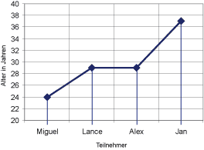
Grösse
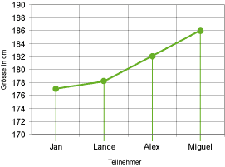
Gewicht
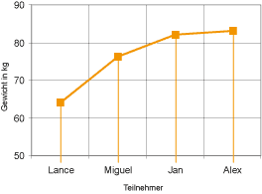
BMI (BodyMassIndex)
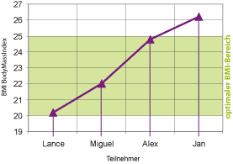

Ziele, Versprechen und Hoffnungen

von LANCE

Ziel(e) Natürlich dä Sieg! Wer bini dänn? Ich han Vertraue i die eignige
Schwächene.

Versprechen Kämpfe
Im ussergwöhnliche Fall, dass dä Jan vor mir is Ziel sött cho, tuen ich ihm mit Hochachtig zu sim Exploit gratuliere. Dä Bergfloh würd jedoch nach wie vor bestah. Bini halt eifach.

Hoffnung Am 2. August no unter dä Läbige zsi.

von MIGUEL

Ziel(e) eifach durecho i mim Tempo

Versprechen kein Aufgeben ausser im Verletzungsfall

Hoffnung 1. Sieg am Erstaugust-Classique 2008
2. Gesund in Zürich ankommen

von ALEX

Ziel(e) Second place is the first looser!

Versprechen ?
Hoffnung Ablauf ohne Unfälle

von JAN

Ziel(e) Nr. 1) dass Lance „Dance“ auf keinen Fall den Pokal gewinnt
Nr. 2) den Lance auf dem Rad ZERSTÖREN und BRECHEN
Nr. 3) dass Lance eingesteht KEIN Bergfloh zu sein
Nr. 4) dass Lance die Herrlichkeit vom Jan anerkennt
Nr. 5) selber den Erstaugust-Classique-2008-Pokal gewinnen

Versprechen Nr. 1) sollte Lance den Jan im Rennen schlagen, wird Jan bis zum Ende der
Saison 2008/2009, nach jedem Training und jedem Spiel mit den RäntäRulerz
(FC SwissLife), die Schuhe der ganzen Mannschaft putzen.
Nr. 2) sollte Lance den Jan im Rennen schlagen, wird Jan die Herrlichkeit,
Grösse und Göttlichkeit von Lance „Dance“ Leonardi offiziell anerkennen.

Hoffnung Dass wir alle Gesund und mit Spass an der Sache in Zürich ankommen.

Veranstaltungsinfos für Zuschauer/Fans

Zuschauerplätze Die besten Zuschauerplätze befinden sich ohne Zweifel auf dem
Buechenegg-Pass.
Die Protagonisten der Erstaugust-Classique können dort, auf
ihren letzten ca. 250 Metern der Auffahrt auf den Pass, bestaunt
und angefeuert werden.
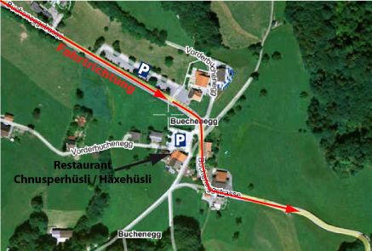

Zeitplan zwischen ca. 09:30 Uhr und 12:40 Uhr wird jeder der Classique-
Teilnehmer drei Mal über den Buechenegg-Pass fahren (fliegen)

Restaurant Restaurant Chnusperhüsli/Häxehüsli
Vorderbuchenegg 33
8143 Stallikon
Telefon 044/ 710 61 41
044/ 709 21 21
Web http://www.chnuschperhuesli.ch

Siegerehrung Die Classique-Teilnehmer und ihre Teams, werden sich den
Fans und Zuschauern, am Abend des 1. August 2008, während
der Siegerehrung und Pokalübergabe präsentieren.

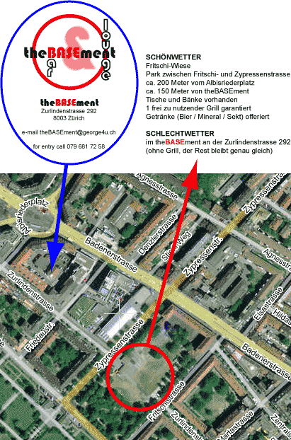

Wo Fritschiwiese (zwischen Fritschistrasse und Zypressenstrasse)

Wann ab 17:00

Was (Schönwetter) Grill wird gestellt (Grillmöglichkeit ist garantiert)
Gratisnutzung Grill und Zubehör / Getränke (Bier / Mineral / Sekt)
selber mitbringen Grilladen und sonstige Esswaren

Was (Schlechtwetter) Feierlichkeiten werden ins theBASEment verlegt (kein Grill!)
Gratisnutzung theBASEment-Einrichtung, Getränke (Bier / Mineral / Sekt)
selber mitbringen jegliche Art von Verpflegung

Wer alle Teilnehmer, alle Helferteams, alle Zuschauer
Classique-Regelwerk

Witterung Die Erstaugust-Classique 2008 wird bei jeder Witterung durchgeführt.

Medizinische Jedes Team muss im Teamfahrzeug mindestens die obligatorische Erste-
Versorgung Hilfe-Ausrüstung, welche für Autos vorgeschrieben ist, mitführen.

Obligatorische Schutzhelm muss getragen werden. Auf Wunsch eines der Teilnehmer, ist
Ausrüstung es erlaubt den Schutzhelm während den Passauffahrten, und nur dann,
abzunehmen.
BITTE TRAGT DIE HELME WÄHREND DER GANZEN CLASSIQUE!!

Velonummer Jeder Teilnehmer muss eine gültige Velonummer an seinem Rad haben.

Rennabbruch Das Rennen wird abgebrochen, wenn die Gesundheit eines Teilnehmers
(Helferteam oder Fahrer) ernsthaft gefährdet ist, oder eine ernsthafte
Gefährdung angenommen werden muss.
Das Rennen wird nicht abgebrochen bei:
-einfachen Stürzen (Schürfwunden / Prellungen / usw.)
-Materialdefekten (kaputte Pneus / Gabelbruch / usw.)
-extremen Witterungsänderungen (Hagel / Regen / Hitze)

Besammlungspunkt Bei einem Rennabbruch treffen sich alle Teilnehmer und Helfer in
bei Rennabbruch theBASEment an der Zurlindenstrasse 292 in 8003 Zürich

Verkehrsregeln müssen unbedingt eingehalten werden

Passarelle Die Fussgängerpassarelle bei Uitikon-Waldegg muss von allen Teilnehmern
Uitikon-Waldegg auf der Hin- und auf der Rückfahrt benutzt werden.

Baustellenampel Die Baustelle (Ampelsignalisation) an der Tägerstrasse (Aumühle), vor dem
an der Tägerstrasse Aufstieg auf den Buechenegg-Pass, muss von allen Teilnehmern,
(bei Aumühle) unabhängig von der Ampelsignalisation, zu Fuss passiert werden.
Das Rad darf auch bei rotem Signal durch den Baustellenbereich geschoben
werden.

Haifischzähne an Bei der Kreuzung Buecheneggstrasse / Albisstrasse hat es Haifischzähne.
der Kreuzung Dort muss jeder Teilnehmer mit beiden Füssen den Boden berühren. Damit Buecheneggstrasse/ ist sichergestellt, dass die Verkehrsregel eingehalten wird und kein unnötiges
Albisstrasse Risiko eingegangen wird.

Fussgängerstreifen Nach der Fussgängerpassarelle (Waldegg bei Uitikon), direkt am Beginn zur
am Beginn der Ab- Abfahrt zum Lyrenweg in Zürich Albisrieden, befindet sich ein Fussgänger-
fahrt zum Ziel streifen. Dieser muss von allen Teilnehmern zu Fuss überquert werden.

Überholen Sollten zwei Fahrer in Sichtweite voneinander eine Abfahrt beginnen, darf
der Fahrer, welcher bei der Passüberquerung in Führung liegt, während der
Abfahrt vom Pass, nicht überholt werden.
Ausnahme 1) der Führende signalisiert deutlich, dass überholt werden darf
Ausnahme 2) der Führende hat einen Sturz oder deutliche, fahrtbehindernde Probleme,
welche ihn kein normales Tempo fahren lassen. Das Überholmanöver muss
deutlich vom Führenden bewilligt werden.
Ausnahme 3) ein Fahrer, welcher im Begriff ist überrundet zu werden, MUSS das Überholen
zulassen und sich entsprechend verhalten.

Windschattenfahren Es ist NICHT erlaubt, im Windschatten der Begleitfahrzeuge zu fahren
Es ist ERLAUBT, im Windschatten der Classique-Teilnehmer zu fahren.

Begleitfahrzeuge Die Begleitfahrzeuge dürfen von den Classique-Teilnehmern, während sie
sich in Bewegung befinden, nicht berührt werden (ziehen lassen).

Sicherheit Sicherheit steht vor allem anderen!!!! Alle Teilnehmer und Helferteams ver-
pflichten sich, sich fair und sinnvoll für sich und die Umwelt zu verhalten!!
AUF DEN ABFAHRTEN GEWINNT MAN DIE CLASSIQUE NICHT – MAN
VERLIERT HÖCHSTENS SEIN LEBEN. Bitte fahrt entsprechend!!

